**Комп’ютерний практикум №1:**

**1) Фільтрація тексту**

Фрагмент оригінального тексту файлу:

*Мастер и Маргарита*

*ЧАСТЬ ПЕРВАЯ*

*…Так кто ж ты, наконец?*

*– Я – часть той силы,*

**\**

*что вечно хочет*

*зла и вечно совершает благо.*

*Гете. «Фауст»*

Фрагмент відфільтрованого тексту без пробілів:

*мастеримаргаритачастьперваятакктожтынаконецячастьтойсилычтовечнохочетзлаивечносовершаетблагогетефауст*

Фрагмент відфільтрованого тексту з пробілами:

*мастер_и_маргарита_часть_первая_так_кто_ж_ты_наконец_я_часть_той_силы_что_вечно_хочет_зла_и_вечно_совершает_благо_гете_фауст*

**2) Вивід таблиць**

Таблиця частот символів (Рис. 1) (індекс 0 – текст з пробілом, 1 – без пробілів)

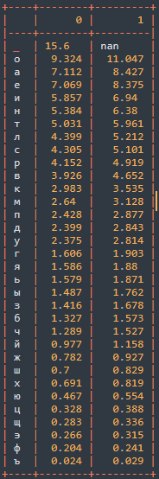

Рис. 1

Фрагмент таблиці частот біграм без пробілів, біграми з перетином (Рис. 2):

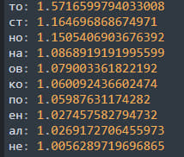

Рис. 2

Фрагмент таблиці частот біграм без пробілів, біграми без перетину (Рис. 3):

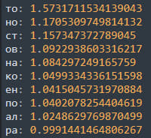

Рис. 3

Фрагмент таблиці частот біграм із урахуванням пробілу, біграми з перетином (Рис. 4):

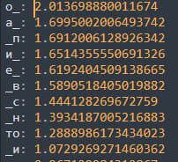

Рис. 4

Фрагмент таблиці частот біграм із урахуванням пробілу, біграми без перетину (Рис. 5):

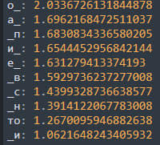

Рис. 5

**3) Індекси відповідності**

Для **форматованого тексту без пробілів** індекс відповідності дорівнює *0.05588313889876247,* що наближене до теоретичного значення для російської мови (I ≈ 0,553).

Для **форматованого тексту з пробілами** індекс відповідності дорівнює *0.064144279442396,* що не наближене до теоретичного значення у зв’язку з використанням символу пробілу у таблиці.